UNIVERSITATEA [NUMELE UNIVERSITĂȚII]
FACULTATEA DE FINANȚE, ASIGURĂRI, BĂNCI ȘI BURSE DE VALORI
Programul de studii: Finanțe și bănci
LUCRARE DE LICENȚĂ
Evaluarea riscului de credit într-o bancă comercială
Studiu pe un portofoliu simulat de credite de consum și propunerea unei grile de scoring
EXEMPLU FICTIV – structura, tabelele și figurile unei lucrări de licență. Datele sunt simulate.
Coordonator științific:
Conf. univ. dr. Mihaela Petrescu (nume fictiv)
Absolvent:
Radu Iordache (nume fictiv)
BUCUREȘTI, 2026
DECLARAȚIE DE AUTENTICITATE
Subsemnatul(a) Radu Iordache, absolvent(ă) al(a) programului de studii Finanțe și bănci, declar pe propria răspundere că lucrarea de licență cu titlul „Evaluarea riscului de credit într-o bancă comercială” a fost elaborată de mine, sub îndrumarea coordonatorului științific, nu a mai fost prezentată la o altă facultate sau instituție de învățământ superior și că toate sursele folosite, inclusiv cele de pe internet, sunt citate în lucrare, cu respectarea regulilor privind drepturile de autor.
Data: [data]
Semnătura: [semnătura]
CUPRINS
Lista figurilor și a tabelelor 4
Rezumat 5
Introducere 6
Capitolul 1. Riscul de credit: concepte și metode de evaluare 7
1.1. Definirea riscului de credit și a nerambursării 7
1.2. Metode de evaluare a solicitanților 7
Capitolul 2. Metodologia cercetării 8
Capitolul 3. Analiza riscului de credit și propunerea unei grile de scoring 9
3.1. Profilul solicitanților 9
3.2. Istoricul de credit și gradul de îndatorare 9
3.3. Diferențe între creditele neperformante și cele rambursate 10
3.4. Grila de scoring propusă 11
3.5. Alegerea pragului de acceptare 12
Concluzii 14
Bibliografie 15
Anexa 1. Fișa de calcul a scorului pentru un solicitant (exemplu) 16
Bonus: același paragraf, înainte și după corectare 17

Lista figurilor și a tabelelor
Lista figurilor
Figura 1. Componentele pierderii așteptate din riscul de credit 7
Figura 2. Etapele procesului de acordare a unui credit de consum 8
Figura 3. Rata creditelor neperformante după istoricul de credit (%) 9
Figura 4. Rata creditelor neperformante după clasa gradului de îndatorare (%) 10
Figura 5. Gradul de îndatorare la creditele rambursate și la cele neperformante 11
Figura 6. Rata creditelor neperformante pe clase de scor (%) 12
Figura 7. Compromisul dintre rata de aprobare și creditele neperformante evitate 13
Lista tabelelor
Tabelul 1. Variabilele bazei de date (portofoliu simulat) 8
Tabelul 2. Criteriile clasice de analiză a solicitanților de credit („cei 5 C”) 8
Tabelul 3. Statistici descriptive pentru solicitanții de credit (N = 400) 9
Tabelul 4. Statutul creditului în funcție de istoricul de credit 9
Tabelul 5. Statutul creditului în funcție de clasa gradului de îndatorare (DTI) 10
Tabelul 6. Comparația dintre creditele neperformante și cele rambursate (testul t) 10
Tabelul 7. Grila de scoring propusă de autor (maximum 100 de puncte) 11
Tabelul 8. Efectul pragului de acceptare asupra portofoliului (400 de solicitanți, 32 de credite neperformante) 12

Rezumat
Lucrarea analizează riscul de credit într-un portofoliu simulat de 400 de credite de consum acordate de o bancă comercială fictivă. După prezentarea conceptelor de nerambursare, probabilitate de nerambursare și pierdere așteptată, am comparat creditele neperformante cu cele rambursate folosind tabele de contingență, testul χ² și testul t. Rezultatele arată că istoricul de credit și gradul de îndatorare sunt factorii cei mai puternic asociați cu nerambursarea, urmați de venit, în timp ce vârsta nu diferențiază debitorii. Pe această bază am propus o grilă de scoring cu trei criterii și am evaluat efectul mai multor praguri de acceptare. Un prag de 50 de puncte păstrează o rată de aprobare de 83% și reduce rata creditelor neperformante la creditele aprobate de la 8,0% la 3,6%.
Cuvinte-cheie: risc de credit, credite neperformante, scoring, grad de îndatorare, pierdere așteptată
Abstract
This thesis analyses credit risk in a simulated portfolio of 400 consumer loans granted by a fictitious commercial bank. After presenting the concepts of default, probability of default and expected loss, it compares non-performing and repaid loans using contingency tables, the chi-square test and the t-test. The results show that credit history and the debt-to-income ratio are the factors most strongly associated with default, followed by income, while age does not differentiate borrowers. On this basis, the thesis proposes a three-criteria scoring grid and evaluates the effect of several acceptance thresholds. A threshold of 50 points keeps an approval rate of 83% and reduces the non-performing loan rate among approved loans from 8.0% to 3.6%.
Keywords: credit risk, non-performing loans, credit scoring, debt-to-income ratio, expected loss

Introducere
Creditarea este principala sursă de venit a unei bănci comerciale, dar și principala sursă de risc. Un credit nerambursat înseamnă pierderea dobânzii și, adesea, a unei părți din sumă; de aceea băncile evaluează fiecare solicitant înainte de a aproba creditul.
Lucrarea analizează un portofoliu de 400 de credite de consum acordate de Banca X (bancă fictivă). Datele sunt simulate, dar respectă relațiile descrise în literatura de specialitate. Obiectivele sunt:
1. prezentarea conceptelor și a indicatorilor riscului de credit;
2. identificarea caracteristicilor solicitanților asociate cu nerambursarea;
3. construirea unei grile de scoring simple și evaluarea efectului diferitelor praguri de acceptare.

Capitolul 1. Riscul de credit: concepte și metode de evaluare

1.1. Definirea riscului de credit și a nerambursării
Riscul de credit este riscul ca debitorul să nu își îndeplinească obligațiile de plată la scadență. În reglementarea prudențială europeană, nerambursarea (default) apare, printre altele, atunci când debitorul are o întârziere de peste 90 de zile la o obligație semnificativă (Regulamentul (UE) nr. 575/2013, art. 178). Același prag este folosit în lucrare pentru a defini creditele neperformante.
Pierderea așteptată dintr-un credit depinde de trei componente (Figura 1; BCBS, 2006):
EL = PD × LGD × EAD (1.1)
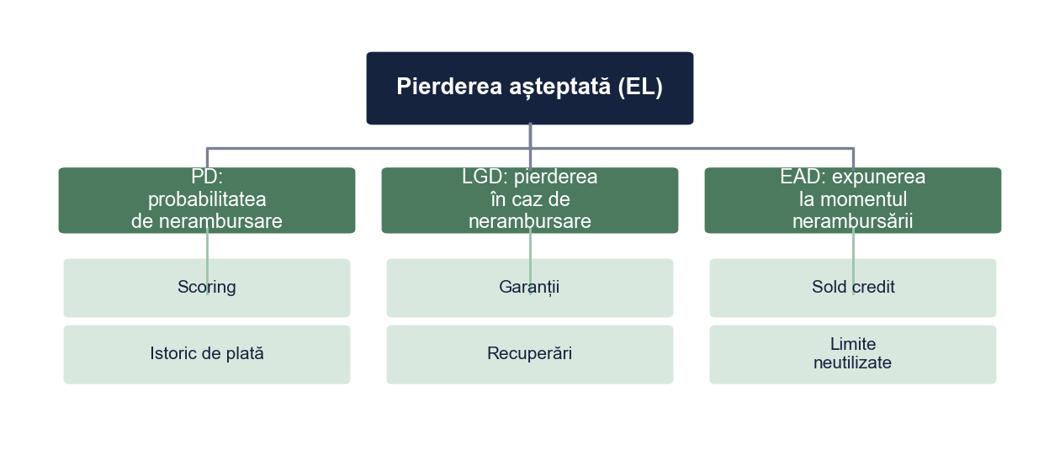
Figura 1. Componentele pierderii așteptate din riscul de credit
Sursa: Prelucrare proprie.
La nivel de portofoliu, calitatea creditelor se urmărește prin rata creditelor neperformante:
Rata NPL = Credite neperformante / Total credite × 100 (1.2)

1.2. Metode de evaluare a solicitanților
Analiza tradițională urmărește „cei 5 C” ai creditului: caracterul, capacitatea de plată, capitalul, garanțiile și condițiile (Tabelul 2, Capitolul 2). Băncile folosesc astăzi modele de scoring: fiecare caracteristică a solicitantului primește un număr de puncte, iar creditul se aprobă dacă scorul total depășește un prag (Georgescu, 2020).

Capitolul 2. Metodologia cercetării
Portofoliul cuprinde 400 de credite de consum negarantate, acordate de Banca X și urmărite timp de 12 luni de la acordare. Dintre acestea, 32 (8,0%) au devenit neperformante. Variabilele (Tabelul 1) acoperă două dintre criteriile clasice din Tabelul 2: caracterul și capacitatea de plată. Legătura variabilelor categoriale cu statutul creditului a fost testată cu testul χ², iar diferențele de medie, cu testul t pentru eșantioane independente (Excel și SPSS). Etapele procesului de creditare sunt prezentate în Figura 2.
Tabelul 1. Variabilele bazei de date (portofoliu simulat)
Variabila | Descriere | Tip
Venit net lunar (lei) | Venitul net declarat și verificat la acordare | Numerică
Grad de îndatorare (%) | Total rate lunare / venit net lunar × 100 (DTI) | Numerică
Vârsta (ani) | Vârsta la data acordării | Numerică
Istoric de credit | Fără restanțe / restanțe minore (sub 30 de zile) / restanțe majore (peste 30 de zile) | Categorială
Statutul creditului | Neperformant: întârziere de peste 90 de zile în primele 12 luni; altfel, rambursat | Categorială
Sursa: Date simulate pentru exemplu; Banca X este o bancă fictivă.
Tabelul 2. Criteriile clasice de analiză a solicitanților de credit („cei 5 C”)
Criteriul | Ce analizează banca | Variabila din studiu
Caracter | Seriozitatea debitorului, comportamentul de plată din trecut | Istoricul de credit
Capacitate | Capacitatea de a plăti ratele din venituri | Venitul net, gradul de îndatorare
Capital | Economiile și averea proprie a solicitantului | Neinclus (date indisponibile)
Garanții (Collateral) | Bunurile care pot acoperi pierderea | Neinclus (credite negarantate)
Condiții | Contextul economic și scopul creditului | Constant (un singur produs)
Sursa: Sinteză proprie după manualele de management bancar (Georgescu, 2020).
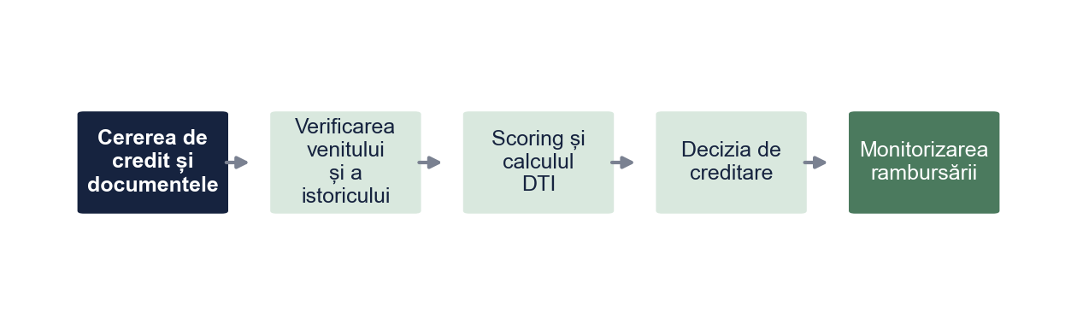
Figura 2. Etapele procesului de acordare a unui credit de consum
Sursa: Prelucrare proprie.

Capitolul 3. Analiza riscului de credit și propunerea unei grile de scoring

3.1. Profilul solicitanților
Tabelul 3. Statistici descriptive pentru solicitanții de credit (N = 400)
Variabila | N | Media | Abaterea standard | Minim | Maxim
Venit net lunar (lei) | 400 | 5854,99 | 2196,02 | 2200 | 13.433
Grad de îndatorare (%) | 400 | 33,00 | 10,01 | 7,40 | 61,50
Vârsta (ani) | 400 | 39,10 | 9,56 | 21 | 65
Sursa: Prelucrare proprie pe baza datelor simulate.
Solicitanții au un venit net mediu de 5854,99 lei și un grad de îndatorare mediu de 33,00% (Tabelul 3).

3.2. Istoricul de credit și gradul de îndatorare
Tabelul 4. Statutul creditului în funcție de istoricul de credit
Istoric de credit / Statutul creditului | Rambursat | Neperformant | Total
Fără restanțe | 254 (95,1%) | 13 (4,9%) | 267
Restanțe minore | 85 (93,4%) | 6 (6,6%) | 91
Restanțe majore | 29 (69,0%) | 13 (31,0%) | 42
Notă. χ²(2, N = 400) = 33,86, p < 0,001, V Cramer = 0,29
Sursa: Prelucrare proprie pe baza datelor simulate.
Rata creditelor neperformante este de aproximativ 5–7% la solicitanții fără restanțe sau cu restanțe minore, dar ajunge la 31,0% la cei cu restanțe majore. Legătura este semnificativă statistic, χ²(2, N = 400) = 33,86, p < 0,001, V Cramer = 0,29 (Tabelul 4, Figura 3).
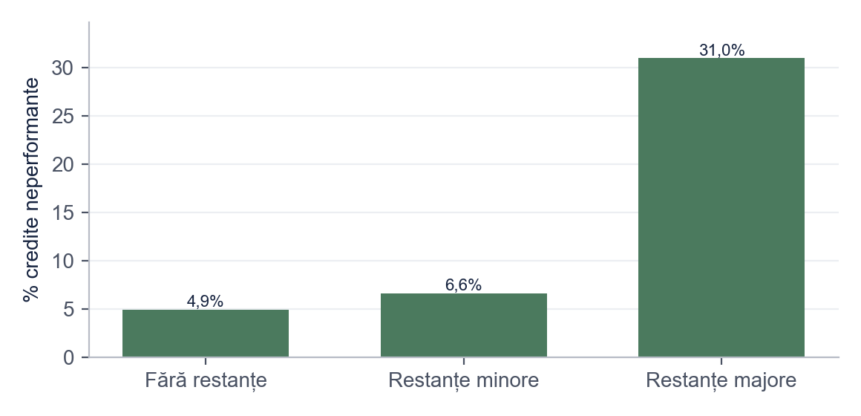
Figura 3. Rata creditelor neperformante după istoricul de credit (%)
Sursa: Prelucrare proprie.
Tabelul 5. Statutul creditului în funcție de clasa gradului de îndatorare (DTI)
Clasa DTI / Statutul creditului | Rambursat | Neperformant | Total
Sub 30% | 147 (98,7%) | 2 (1,3%) | 149
30–40% | 150 (93,2%) | 11 (6,8%) | 161
Peste 40% | 71 (78,9%) | 19 (21,1%) | 90
Notă. χ²(2, N = 400) = 30,29, p < 0,001, V Cramer = 0,28
Sursa: Prelucrare proprie pe baza datelor simulate.
Riscul crește constant cu gradul de îndatorare: de la 1,3% la un DTI sub 30%, la 21,1% la un DTI de peste 40%, χ²(2, N = 400) = 30,29, p < 0,001 (Tabelul 5, Figura 4).
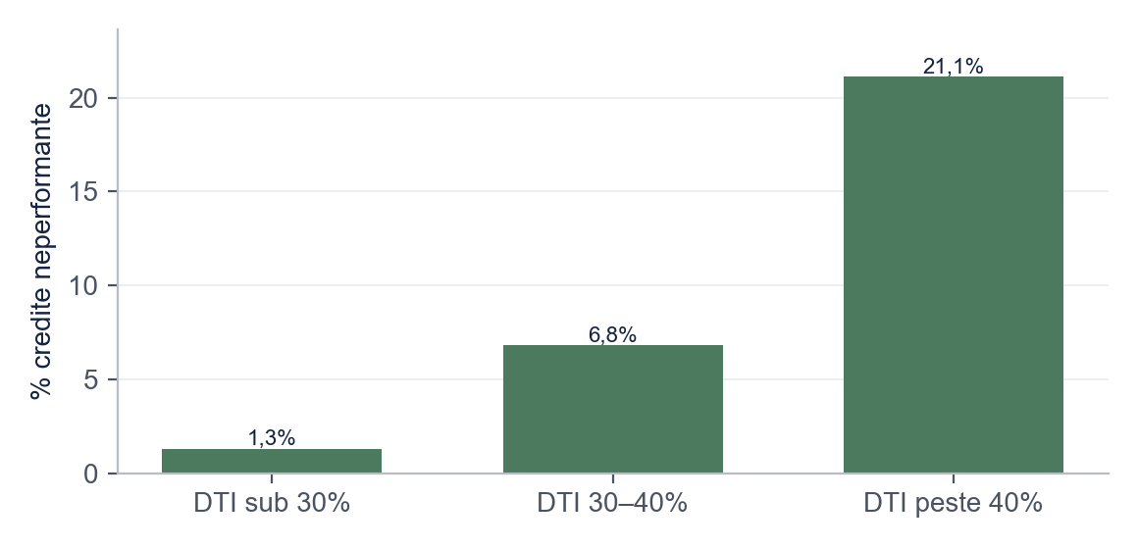
Figura 4. Rata creditelor neperformante după clasa gradului de îndatorare (%)
Sursa: Prelucrare proprie.

3.3. Diferențe între creditele neperformante și cele rambursate
Tabelul 6. Comparația dintre creditele neperformante și cele rambursate (testul t)
Variabila | Neperformant: M (AS) | Rambursat: M (AS) | t | df | p | d Cohen
Venit net lunar (lei) | 4413,91 (1701,56) | 5980,31 (2191,25) | −3,94 | 398 | < 0,001 | 0,73
Grad de îndatorare (%) | 42,34 (9,16) | 32,19 (9,68) | 5,72 | 398 | < 0,001 | 1,05
Vârsta (ani) | 37,94 (10,30) | 39,20 (9,50) | −0,72 | 398 | 0,473 | 0,13
Notă. n Neperformant = 32, n Rambursat = 368.
Sursa: Prelucrare proprie pe baza datelor simulate.
Debitorii cu credite neperformante au un venit mediu mai mic (4413,91 lei față de 5980,31 lei), t(398) = −3,94, p < 0,001, și un grad de îndatorare mai mare (42,34% față de 32,19%), t(398) = 5,72, p < 0,001, d = 1,05 (Figura 5). Vârsta nu diferă semnificativ, p = 0,473.
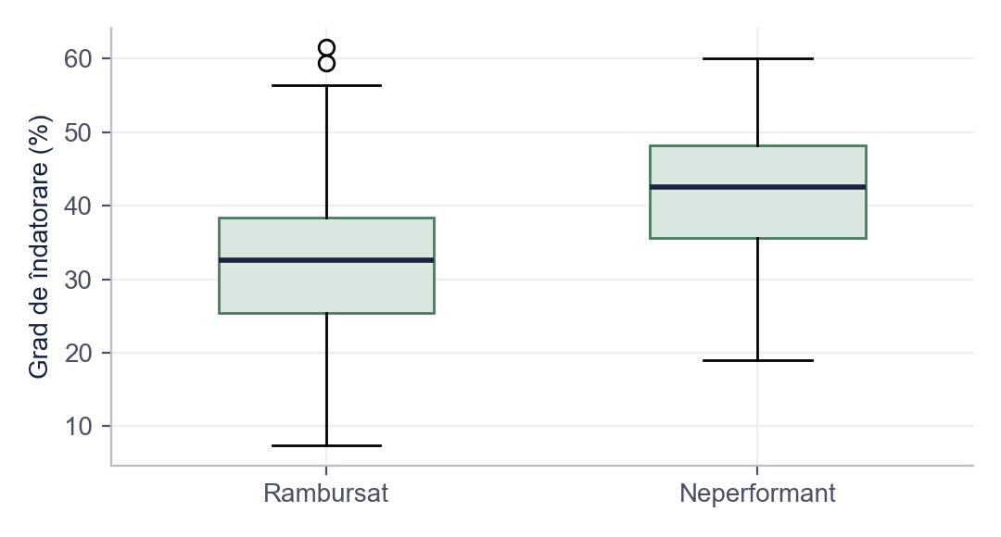
Figura 5. Gradul de îndatorare la creditele rambursate și la cele neperformante
Sursa: Prelucrare proprie.

3.4. Grila de scoring propusă
Pe baza rezultatelor, propunem o grilă cu trei criterii: gradul de îndatorare și istoricul de credit, care au cea mai mare putere de discriminare, primesc câte maximum 40 de puncte, iar venitul maximum 20 (Tabelul 7). Vârsta nu a fost inclusă: nu diferențiază debitorii, iar folosirea ei ar ridica probleme de tratament nediscriminatoriu.
Tabelul 7. Grila de scoring propusă de autor (maximum 100 de puncte)
Criteriul | Categoria | Puncte
Grad de îndatorare (DTI) | Sub 30% | 40
 | 30–40% | 20
 | Peste 40% | 0
Istoric de credit | Fără restanțe | 40
 | Restanțe minore | 20
 | Restanțe majore | 0
Venit net lunar | Cel puțin 6 000 lei | 20
 | 3 500–5 999 lei | 10
 | Sub 3 500 lei | 0
Sursa: Propunere proprie; ponderile reflectă diferențele de rată a creditelor neperformante din Tabelele 4–6.
Grila separă bine solicitanții: rata creditelor neperformante scade de la 36,1% la cei cu sub 40 de puncte la 0% la cei cu peste 80 de puncte (Figura 6).
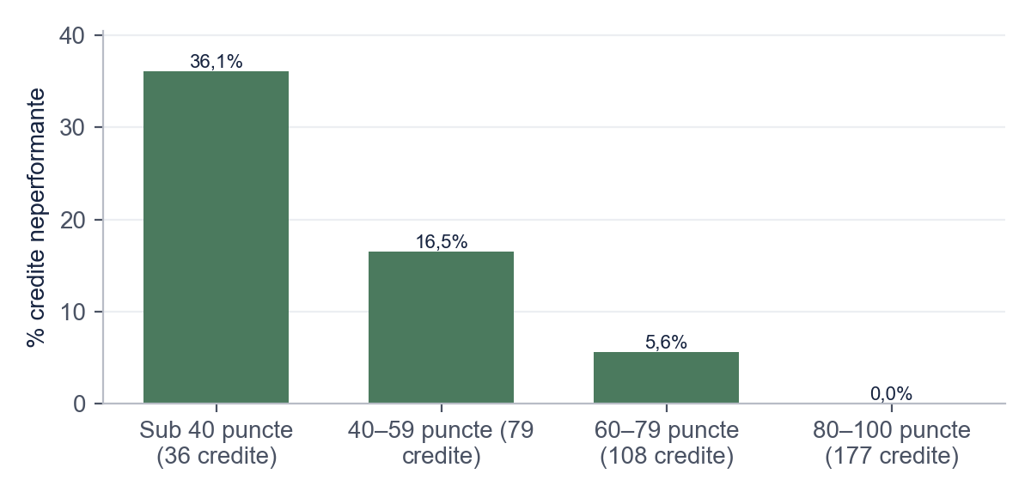
Figura 6. Rata creditelor neperformante pe clase de scor (%)
Sursa: Prelucrare proprie.

3.5. Alegerea pragului de acceptare
Tabelul 8. Efectul pragului de acceptare asupra portofoliului (400 de solicitanți, 32 de credite neperformante)
Pragul (puncte) | Aprobați | Rata de aprobare | Neperformante la aprobați | Neperformante evitate | Buni platnici refuzați
Fără grilă | 400 | 100,0% | 32 (8,0%) | 0 (0,0%) | 0
30 | 384 | 96,0% | 25 (6,5%) | 7 (21,9%) | 9
40 | 364 | 91,0% | 19 (5,2%) | 13 (40,6%) | 23
50 | 332 | 83,0% | 12 (3,6%) | 20 (62,5%) | 48
60 | 285 | 71,3% | 6 (2,1%) | 26 (81,3%) | 89
70 | 227 | 56,8% | 1 (0,4%) | 31 (96,9%) | 142
Sursa: Calcule proprii: grila din Tabelul 7 aplicată celor 400 de credite simulate.
Un prag mai ridicat evită mai multe credite neperformante, dar refuză și mai mulți buni platnici (Tabelul 8, Figura 7). Recomandăm pragul de 50 de puncte: rata de aprobare rămâne de 83,0%, rata creditelor neperformante la creditele aprobate scade de la 8,0% la 3,6%, iar 62,5% dintre creditele neperformante ar fi fost evitate.
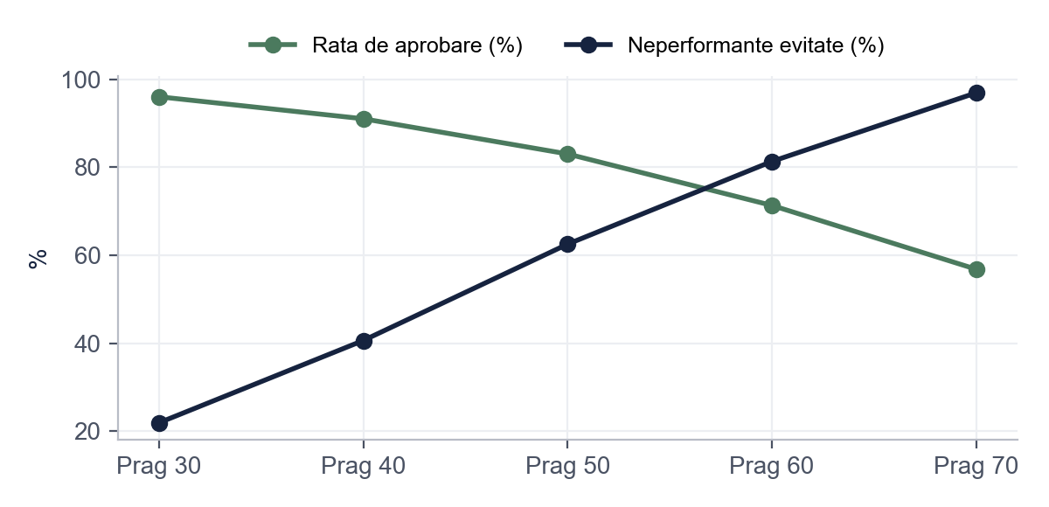
Figura 7. Compromisul dintre rata de aprobare și creditele neperformante evitate
Sursa: Prelucrare proprie.
Pentru un credit mediu ilustrativ de 50 000 lei și o pierdere în caz de nerambursare de 45% (ipoteze ale autorului), pierderea așteptată pe credit scade, conform relației (1.1), de la 0,080 × 0,45 × 50 000 = 1 800 lei la 0,036 × 0,45 × 50 000 = 810 lei. Solicitanții cu scor între 50 și 59 de puncte ar trebui analizați suplimentar de un analist de credit, nu aprobați automat.

Concluzii
Analiza portofoliului simulat arată că istoricul de credit și gradul de îndatorare sunt cei mai importanți factori asociați cu nerambursarea, urmați de venit; vârsta nu diferențiază debitorii. Grila de scoring propusă, cu trei criterii, separă clar solicitanții după risc. La un prag de 50 de puncte, banca ar aproba 83% dintre solicitanți și ar reduce rata creditelor neperformante la creditele aprobate la mai puțin de jumătate.
Limite: datele sunt simulate, grila a fost testată pe aceleași date pe care a fost construită, iar perioada de urmărire este de doar 12 luni. Direcții viitoare: validarea pe un eșantion separat și compararea grilei cu un model de regresie logistică.

Bibliografie
Basel Committee on Banking Supervision [BCBS]. (2006). International convergence of capital measurement and capital standards: A revised framework (Comprehensive version). Bank for International Settlements.
Georgescu, A. (2020). Management bancar și riscul de credit. Editura Exemplu.
Ionescu, B., & Toma, L. (2022). Gradul de îndatorare și rata creditelor neperformante la creditele de consum. Revista Finanțe și Bănci, 10(2), 40–57.
Matei, C. (2023). Modele de scoring pentru creditele de consum: o comparație practică. Studii Financiare, 6(1), 9–26.
Regulamentul (UE) nr. 575/2013 al Parlamentului European și al Consiliului din 26 iunie 2013 privind cerințele prudențiale pentru instituțiile de credit și societățile de investiții, cu modificările ulterioare.

Anexa 1. Fișa de calcul a scorului pentru un solicitant (exemplu)
Solicitant fictiv: venit net 4 800 lei, rate lunare existente 1 680 lei, fără restanțe în ultimii 3 ani.
1. Gradul de îndatorare: 1 680 / 4 800 × 100 = 35,0%, deci clasa 30–40%: 20 de puncte.
2. Istoricul de credit: fără restanțe: 40 de puncte.
3. Venitul net: între 3 500 și 5 999 lei: 10 puncte.
4. Scor total: 70 de puncte, peste pragul de 50: creditul se aprobă.

Bonus: același paragraf, înainte și după corectare
Fragmentul de mai jos este scris intenționat cu greșelile pe care le întâlnim des în lucrările de Finanțe și Bănci. Dedesubt este aceeași idee după corectare.
VARIANTA INIȚIALĂ
Clientii cu venituri mici sunt rau platnici si nu ar trebui sa primeasca credite. Din datele noastre se vede clar ca DTI mare duce la default, deci banca trebuie sa refuze pe toata lumea cu DTI peste 40% si riscul dispare.
VARIANTA CORECTATĂ
Rata creditelor neperformante crește odată cu gradul de îndatorare, de la 1,3% la un DTI sub 30% la 21,1% la un DTI de peste 40% (Tabelul 5). Totuși, aproape 80% dintre solicitanții cu DTI peste 40% și-au rambursat creditul, astfel încât refuzarea automată a acestora ar elimina și mulți buni platnici. De aceea propunem o grilă de scoring care combină gradul de îndatorare cu istoricul de credit și venitul (Tabelul 7).
CE AM CORECTAT
1. Am pus diacriticele și am explicat abrevierile la prima folosire (DTI = grad de îndatorare).
2. Generalizarea „clienții cu venituri mici sunt rău platnici” a fost înlocuită cu rate calculate, cu trimitere la tabel.
3. „Duce la default” a devenit „este asociat cu”: datele arată o asociere, nu o cauză.
4. Am arătat și costul măsurii propuse: refuzarea bunilor platnici.
5. Concluzia „riscul dispare” a fost înlocuită cu o propunere echilibrată.
Vrei aceeași corectare pentru lucrarea ta? licenta-disertatie-romania.com/contact

